https://www.youtube.com/watch?v=WB4ykHGr7w8&list=PLucm8g_ezqNoAkYKXN_zWupyH6hQCAwxY&index=30

Banco de dados/impala

Livro Introdução a linguagem SQL
Banco de dados leves são banco de dados pequenos e de poucos registros, onde pode ser mandado o arquivo para outras pessoas
Banco de dados centralizados é um banco de dados com bastante usuários aonde precisa de um servidor para hospedar e manipular inúmeros usuários ao mesmo tempo
Impala Comandos:
Sempre termine com ;
DESCRIBE: Mostra as informações da tabela.
CREATE TABLE nome da tabela as SELECT * FROM nome da tabela que vai criar
SELECT * FROM xxx LIMIT numero de linhas que o código vai pegar
INSERT/SELECT * FROM xxx: Serve para selecionar uma tabela
CREATE TABLE xxx(xxx tipo(string ou float etc) , xxxk, xxx, xxx, xxx, xxx): Serve para criar uma nova tabela com seus parâmetros
INSERT INTO nome da tabela(nome das coluna) VALUES(informações da tabela): Serve para inserir valores em uma tabela.

SELECT count(nome), nome FROM cidades GROUP BY nome HAVING COUNT(nome) > 1 ORDER BY count(nome) DESC;: serve para contar quantas vezes apareceu aquele nome na coluna e mostrar em ordem decrescente a quantidade
select nome da coluna,count(*)
from nome da tabela
group by nome da coluna
having count(*) > 1;
: para saber se alguma informação se repete na coluna

Alter table nome da tabela change nome da coluna que vai ser alterada nome da nova coluna tipo de dado que vai ser desta coluna : serve para alterar o nome de uma coluna
SQL COMANDOS:

TIPOS PRIMITIVOS BANCO DE DADOS:

NÚMERO:
INTEIRO:
TINYINT — número inteiro muito pequeno (tiny);
SMALLINT — número inteiro pequeno;
MEDIUMINT — número inteiro de tamanho médio;
INT — número inteiro de tamanho comum;
BIGINT — número inteiro de tamanho grande;

REAL:
DECIMAL — número decimal, de ponto fixo;
FLOAT — número de ponto flutuante de precisão simples (32 bits);
DOUBLE — número de ponto flutuante de precisão dupla (64 bits);
Logico:
BIT — um campo de um bit.

Data/tempo:
DATE — o valor referente a uma data no formato 'CCYY-MM-DD'. Por exemplo 1985-11-25 (ano-mês-dia). O 'CC' se refere aos dois dígitos do século (Century, em inglês);
TIME — um valor horário no formato 'hh:mm:ss' (hora:minutos:segundos);
TIMESTAMP/ DATETIME — timestamp é uma sequência de caracteres ou informação codificada que identifica uma marca temporal ou um dado momento em que um evento ocorreu. No MySQL, ele tem o formato 'CCYY-MM-DD hh:mm:ss' – neste caso, seguem a padronização ISO 8601;
YEAR — armazena um ano no formato 'CCYY' ou 'YY';
Literários:
CHAR — uma cadeia de caracteres (string), de tamanho fixo e não-binária;
VARCHAR — uma string de tamanho variável e não-binária;
BINARY — uma string binária de tamanho fixo;
VARBINARY — uma string binária de tamanho variável;
BLOB — um BLOB (Binary Large OBject – OBjeto Grande Binário) pequeno;
TINYBLOB — um BLOB muito pequeno;
ENUM( , ) serve para colocar um caractere especifico
MEDIUMBLOB — um BLOB de tamanho médio;
LONGBLOB — um BLOB grande;
TINYTEXT — uma string não-binária e de tamanho bem reduzido;
TEXT — uma string não-binária e pequena;
MEDIUMTEXT — uma string de tamanho comum e não-binária;
LONGTEXT — uma string não-binária de tamanho grande;
ENUM — de acordo com o manual do MySQL, é uma string, com um valor que precisa ser selecionado de uma lista predefinida na criação da tabela;
SET — é um objeto que pode ter zero ou mais valores – cada um dos quais precisa ser escolhido de uma lista de valores predeterminados quando da criação da tabela.

Constranges( condições de variáveis)
NOT NULL serve para obrigar aquela variável ter um valor
Default serve para se estiver vazio ela vai se preencher com algum valor em especifico.
ex qtd smallint default 0
AUTO_INCREMENT serve para incrementar por ordem com números
UNIQUE :Faz com que não repita a mesma informação em uma variável
UNSIGNED: faz com que os numeros não tenham sinal como de negativo
DEFAULT ‘XXX’: Serve para se não registar algo na variável ela vai completar com o a palavra escrita nos xxx

PRIMARY KEY (nome da coluna que vai ser a chave primaria)Precisa criar uma chave primaria, que é aquela que não vai se repetir.
CREATE DATABASE nome do banco de dados; : Serve para criar um novo banco de dados.
default character set utf8
default collate utf8_general_ci
: serve para criar a tabela já com a configuração padrão de caracteres para brasil.
DROP DATABASE nome do banco de dados; : serve para apagar o banco de dados
ALTER TABLE nome da tabela
Drop table if exists nome da tabela
drop table nome da tabela
vai apagar a tabela inteira permanentemente CUIDADO!!!!
PARA RESTAURAR
Para zer a restauração isso sendo no pgadmin

DROP COLUMN nome da coluna
Serve para apagar uma coluna da tabela em especifico.
USE nome do bando de dados: serve para abrir o banco de dados

CREATE TABLE (if not exist) se a tabela n existir
nome da tabela ( nome das colunas e precisa colocar o tipo de dado que a coluna vai ser,xxx,xxx,xxx ; ) Serve para descrever o nome das colunas e o tipo dela
Ex :
create table pessoas (
id int not null auto_increment,
nome varchar(30) not null,
nascimento date,
sexo enum ('M' , 'F'),
peso decimal(5,2),
altura decimal (3,2),
nascionalidade varchar(20) default 'Brasil',
primary key(id)
) default charset = utf8;

INSERT INTO tabela
(nome das colunas separadas com virgula) se você colocar as informações das colunas já na ordem que elas estão então não precisa colocar o nome das colunas antes
VALUES
(valores das colunas precisa usar as ‘ xxx ‘ ) , pode colocar quantas informações quiser, mas precisa ser colocado por parênteses.(xxx)
Ex :
insert into pessoas values
(default, 'Maria', '1994-10-05', 'F', '65.5', '1.65', 'Brasil'),
(default, 'Lucas', '2001-10-02', 'M', '90', '1.93', default),
(default, 'Tainara', '2002-09,04', 'F', '76.5', '1.69',default);

ALTER TABLE nome da tabela
ADD COLUM nome da coluna e o tipo da coluna (se não colocar nada a coluna vai para o final da fila); AFTER nome da coluna que vai vir antes dessa ou seja a coluna vai pra depois dessa ; se quiser colocar a coluna em algum lugar em especifico; FIRST se quiser que a coluna seja a primeira.
Serve para adicionar outra coluna no seu banco de dados

Alter table nome da tabela
MODIFY COLUMN nome da coluna e o tipo serve para mudar o tipo da coluna seja como tamanho
Alter table nome da tabela
CHANGE COLUMN nome da coluna antiga nome da coluna nova tipo da coluna
Serve para mudar o nome da coluna em uma tabela

Alter table nome da tabela
Add primary key( nome da coluna que vai ser sua chave primaria), serve para declarar uma coluna que vai ser a chave primaria caso não tenha colocado no inicio

ALTER TABLE nome da tabela
RENAME TO nome da nova tabela
Serve para mudar o nome da TABELA
Comando SELECT
Select * from xxx(nome da tabela): seleciona todos as colunas e todas as linhas.
Voce tambem pode acessar colunas em especifico
SELECT xxx,xxx,xxx ( nome das colunas)
FROM xxx ( nome da tabela).
no comando select podemos utilizar para fazer calculos e mostrar na tabela por exemplo
Select Produto_id, descrição, price, price * 1.07 AS taxa_price
FROM poduto,
Este codigo vai pegar a coluna price e calcular ela mais 7% e ainda criar outra tabela mostrando essa taxa de price.
AS o comando as significa alias aonde voce pode da um gatilho para qualquer coisa por exemplo
Select price as untaxed_price,
ela não vai MUDAR o nome na tabela, mas na hora de DEMONSTRAR vai aparecer o nome em que você escolher.
O comando ROUND(xxx,xxx) serve para arredondar numeros decimais, voce para o primeiro parametro e no segundo voce coloca em quantas casas decimais você quer que apareça o resultado ex:
Selecgt product_id, description, price, round(PRICE * 1.07,2) AS TAXED_PRICE
from product
neste comando na coluna price ele vai pegar 7% do valor e somar e mostrar com outro nome, e ainda por cima os valores estarão com apenas duas casas decimais.
Conectores, voce pode fazer conectores de texto no select utilizando um pipe duplo (||)
ex:
Select nome,
cidade || ‘ , ‘ || estado as localização
from customer
nome
localização
mma
brasilia , DF
mri
rio de janeiro, RJ

pode fazer conectivos infinitos, e pode se concatenar com qualquer tipo de dado: numero,datas,texto etc …
ou utilizando o concat, que se usa
SELECT CONCAT (‘O livro’, nome_livro,’ custa ’, preco_livro,’ reais’) AS livro
FROM tbl_livros
WHERE id_livro = 3;
Order by xxx; : mostra ele ordenado por nome. (se adiciondar um DESC no final ele ordena de baixo para cima
Select xxx, xxx, xxx from xxx;
Orderby xxx: vai mostrar as colunas em especifico de uma tabela especifico e as colunas vão aparecer na ordem que você escreveu
Where
o Where é uma instrução para filtrar os dados que estamos procurando
ex: select * from station_data
where year = 2010
aqui vai pegar tudo da tabela station_data aonde o ano seja igual a 2010.
Se voce quiser no where não selecionar algo pode se usar o != ou o <> ex
select * from station
where year != 2010
ou
select * from station
where year <> 0
neste codigo ele vai selecionar tudo menos aonde na coluna ano seja igual a 2010
Select * from xxx
Where xxx = xxx
Order by xxx; Seleciona uma linha em especifico ou linhas que você quer
Ex:Select nome, descrição, carga FROM cursos
WHERE ano = ‘2016’
Order by nome; neste código ele vai selecionar a coluna (nome,descrição e carga) da tabela cursos aonde o ano é igual a 2016 e vai ordenar por nome.
voce pode identificar os valores nulos, escrevendo NULLS first ou last isso organiza os valores nulos ou para aparecer primeiro ou no final
ex:
select * from preco order by nome_produto nulls first

voce pode ordenar mais de uma coluna essa segunda coluna pega prioridade CASO a primeira coluna tenha um código repetido
voce pode usar dcs para ordem decrescente

Where xxx in (xxx,xxx); ele pega a seleção em especifico, ex
Where ano in (2014, 2016); pega o ano que esta em 2014 e 2016.
Select * from xxx
Where xxx BETWEEN xx AND xxx ela seleciona alguma coisa entre a outra ex:
Where totaulas BETWEEN ‘20’ AND ‘30’ seleciona o total de aulas entre 20 e 30
tambem pode se usar o maior igual e menor igual com and que faz a mesma função do between
ex: Select * from state
where year >= 2005 and year <2010
vai pegar entre o ano de 2005 e 2010.
se quiser selecionar uma coisa OU outra basta utilizar o operador OR ex
select * from state
where month = 3 or month = 6 or month = 9 or month 12
ou nessa mesma instrução pode se usar o operador IN que vai fornecer uma lista de valores.
select * from state
where month IN (3,6,9,12).
e se quiser valores exceto esses basta colocar o NOT antes.[
para usar um where com texto precsa usar aspas simples ‘ xxx ’ para não confundir com coluna.
a instrução length() serve para contar o numero de caracteres de um valor especifico(Normalmente String), usado para verificar por exemplo se todos os códigos tem todos os números
ex: select * from xxx
where length(xxx) != 6, vai mostrar todos os codigos aonde o numero dele é diferente de 6.
Operador LIKE
Select * from cursos
Where nome like ‘p%’;
Ele mostra todos os cursos que começa com a letra P
O like serve para buscar algo em especifico a palavra like significa “parecido” e precisa colocar o %.
Se você quiser achar nomes que tenham o A em qualquer lugar basta colocar a porcentagem no inicio e fim “ %a%” e se quiser palavras que não tenha o A basta colocar o “not” antes do like.
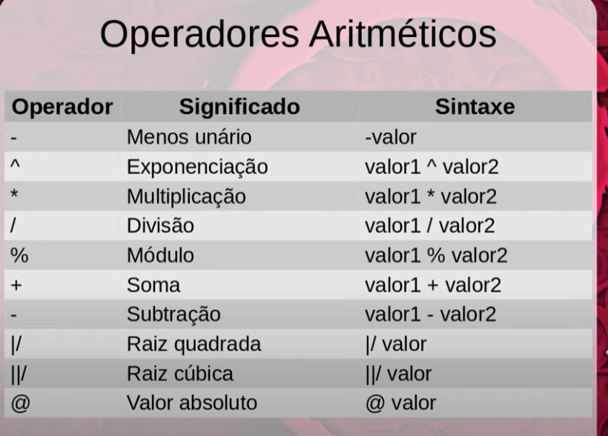
Quando se usa “_” e porque necessariamente precisa ter algo depois daquilo
o valor null e um valor em branco na tabela, para identificar valores nulos precisa usar o is null ou is not null
ex: select * from xxx
where xxx is null;
para buscar os valores ou inclui los no select voce precisa indicar um nulo
para transformar nulos em alguma coluna por um valor em específico basta usar o coalesce()
ele transforma valores possivelmente nulos em algo que voce queira.
ex: select * from xxx
where coalescre(xxx,0) <=0.5) aqui ele vai pegar a coluna e aonde tiver nullo ele vai subsituir por 0. e selecionar aonde e menor ou igual a 0.5
Distinct : serve para não mostrar palavras repetidas, ele considera uma ocorrência dentro do local
Ex
Select distinct nacionalidade from gafanhotos;
Vai mostrar os nomes da coluna que apareceram mas não vai repetir.
Função agregação
ele retorna apenas 1 valor
Serve para selecionar ou totalizar algo
Ex
Select count(*) from cursos;
COUNT serve para contar algo
Vai contar os cursos os itens da lista
Mostrar a quantidade
voce pode usar numeros no goupby para mostrar, se não quiser digitar o nome das colunas
ex: Select ano, mes, count(*) as contagem from xxx
where tornado = 1
goupb by 1, 2
esse codigo vai selecionar o ano e mes, contar as linhas onde vai ter tornado e mostrar as colunas agrupadas.
“max” ele mostra o máximo de uma coluna
Ex
Select max(carga) from cursos Where ano = ‘2016’;
Vai mostrar o total de carga no ano de 2016
O “min” mostra o mínimo
O “sum” mostra a soma do que foi selecionado
O “avg” ele tira a média da coluna que você quiser.
GROUP BY
Agrupamento
Serve para agrupar um determinado tipo de valor e vai mostrar a quantidade de vezes que aquele valor apareceu
Ex:
Select carga, count(*) From cursos
GROUP BY carga
Aqui vai agrupar cargas que se repetem e mostrar a quantidade
Having ele serve para especificar algo que você queira ele filtra agregação.
não se pode fazer buscas com where em campos agregados ex
Select year, SUM(precipitation) as total_precipitation
from station_data
WHERE total_precipitation > 30
group by year
este código não vai funcionar
precisa adicionar o having e tirar o where
ex Select year, SUM(precipitation) as total_precipitation
from station_data
group by year
having total_precipitation > 30
se utilizar o racle basta colocar having agregação(coluna) e a condição
Ex
Select ano, count(*) from cursos
Group by ano
Having count(ano) >= 5
Order by count(*);
Esse código vai mostrar apenas quem tem o ano maior ou igual a 5.
O having so funciona com o campo que esteja no group by
CASE
serve para mapear uma ou mais condições para um valor correspondente a cada condição.
a sintaxe é a seleção xxx when condição then valor e termina com end.
ex:Select report_code, year, month, day, wind_speed,

CASE
WHEN wind_speed >= 40 THEN ‘HIGHT’
WHEN wind_speed >= 30 THEN ‘MODERATE’
ELSE ‘LOW’
end as wind_severity
from station_data
neste comando ele vai pegar a coluna wind_speed e aonde tiver maior ou igual a 40 ele vai escrever HIGHT, aonde estiver entre 30 e 40 vai escrever MODERATE e o restante é LOW

Manipulando linhas
UPDATE nome da tabela
SET nome da coluna = ‘ qual vai ser o que vai ser alterado‘
WHERE nome da coluna da linha que vai ser identificado = ‘ a referencia para achar a linha ‘; ( normalmente colocamos a chave primaria aonde não se repete informações) , se quiser mudar mais de uma informação na linha basta colocar virgula no SET.
Serve para mudar valores em uma linha
voce pode fazer calculos no set
outro exemplo utilizando upper() que serve para deixar as letras maiusculas.
UPDATE nome_da_tabela SET email = UPPER(EMAIL)
aqui deixa todos os nomes da tabela da coluna email em maiusculo.[
pode se modificar varias informações apenas utilizando a virgula apos o SET
ex: UPDATE nome_da tabela SET first_name = upper(first_name),
last_name = upper(last_name).
vai colocar as informaçoes das colunas em maiusculos.

DELETE FROM nome da tabela
WHERE nome da linha = ‘ a informação que esta na célula ‘; Serve para apagar uma linha da tabela
a recomendado e utilizar um select * para ter certeza de qual tabela ela sera excluída.
tem que tomar cuidado com o delete pois pode apagar todas as informações da tabela
LIMIT numero; ele limita em quantas vezes haverá a alteração de uma informação por exemplo o numero de linhas limit 4;

offset: permite obter uma parte especificada das linhas retornadas pela consulta, o limit tambem faz
o offset limita onde ele vai começar , me mostre depois da 3 linha

essas duas de cima não podem ser usadas sem o orderby
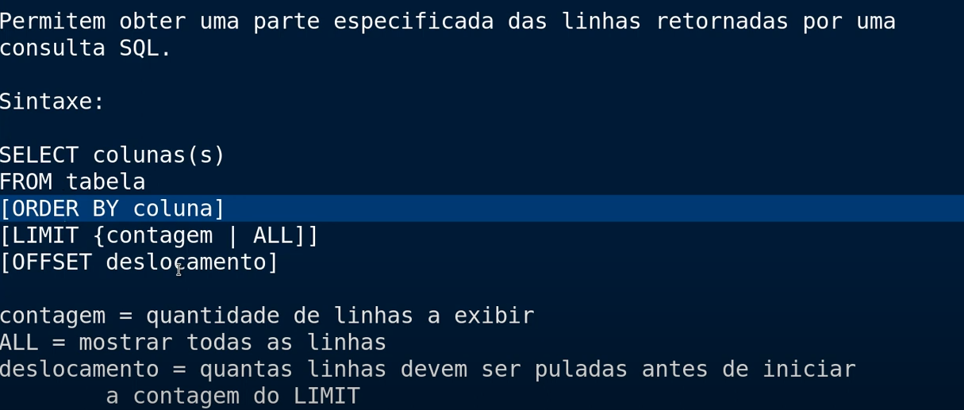
TRUNCATE nome da tabela; serve para apagar TODAS as informações de uma tabela.não apaga a tabela, apenas os registros
TRUNCATE TABLE nome_tabela;

UPDATE nome_tabela
SET CAMPO = "novo_valor"
WHERE CONDIÇÃO
onde:
Nome_tabela: nome da tabela que será modificada
Campo: campo que terá seu valor alterado
Novo_valor: valor que substituirá o antigo dado cadastrado em campo
Where: Se não for informado, a tabela intera será atualizada
Condição: regra que impõe condição para execução do comando

Colocando uma chave estrangeira
Coloca
ADD FOREIGN KEY (nome da coluna que vai ser a chave estrangeira) REFERENCES tabela da entidade(a chave primaria dessa tabela)
OU
ALTER TABLE ‘nome_do_banco_de_dados’.’nome_da_tabela’
ADD CONSTRAINT ‘nome_para a chave estrangueira’
FOREIGN KEY (cave estrangeira)
REFERENCES nome do banco de dados.nome da segunda tabela(chave primaria da tabela 2)
ou para CRIAR tabela, ja com chave estrangeira basta colocar o nome da coluna igual a da tabela principal ex.
cod_cliente INT NOT NULL REFERENCES clientes(cod_cliente);
a parte do inicio precisa ser exatamente igual a chave primaria
Ver informações de uma tabela como tipo
JOIN
Inner join
ele serve para mesclar duas tabelas, mas para isso precisa definir um ou mais atributos comum entre elas para que os registros se alinhem
Ex select gafanhotos.nome, cursos.nome, cursos.ano
From gafanhotos inner join cursos
On cursos.idcurso = gafanhotos.cursopreferido
Order by gafanhotos.nome
Esse serve para juntar o curso com gafanhotos apenas que tenham valores relacionados
ele não vai mostrar informações se esses valores não estiverem relacionados com a outra tabela.
outro exemplo:
SELECT Order_if, Customer.customer_id,
order_date
from customer INNER JOIN customer_order
on customer.customer_id = customer_order.customer_id
aqui ele vai pegar as colunas fazer o inner join e igualar as duas colunas que estão relacionadas
left join
vai mesclar as informações mas com um adicional de que todos os registros da tabela quem vem a ESQUERDA(LEFT) vai ser incluidos, mesmo se não tiverem registros filhos na tabela da esquerda.mas os registros que eles não possuem apareceram como nullo
Pode colocar o left ou right outer join vai juntas as tabelas que não precisam estar com o mesmo tanto de nomes
Buscando valores nulos na tabela
select customer.customer_id,
name as customer_name
from customer left join customer order
on customer.customer_id = customer_order.customer_id
where order_id is null
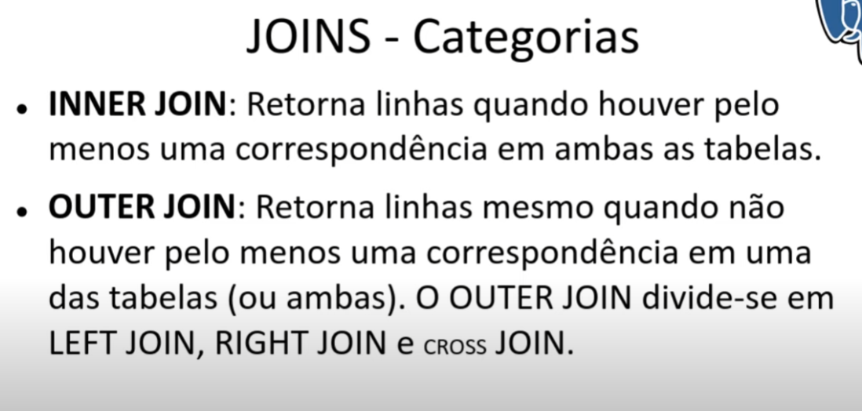
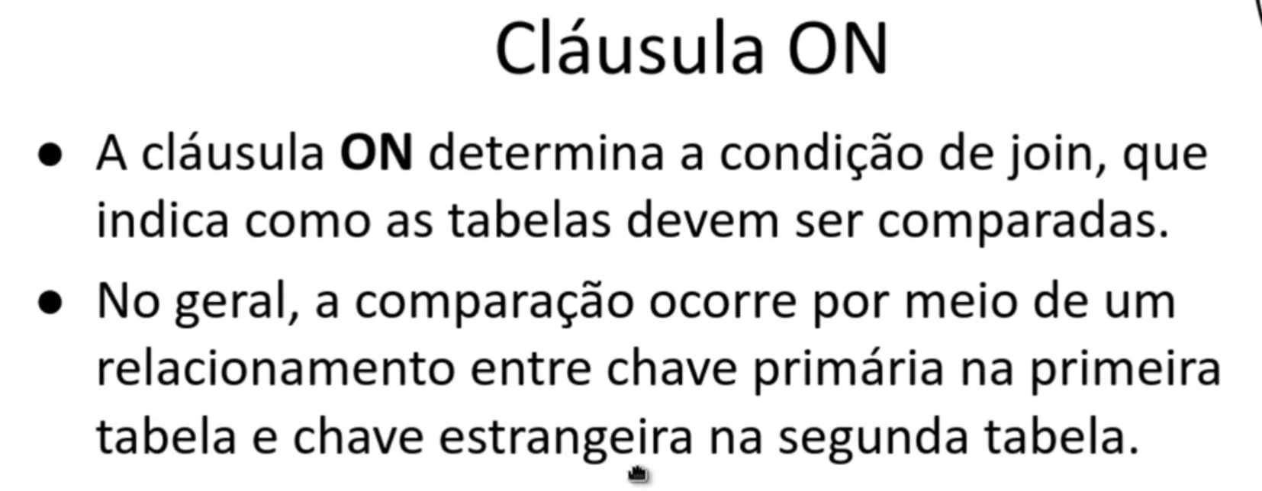
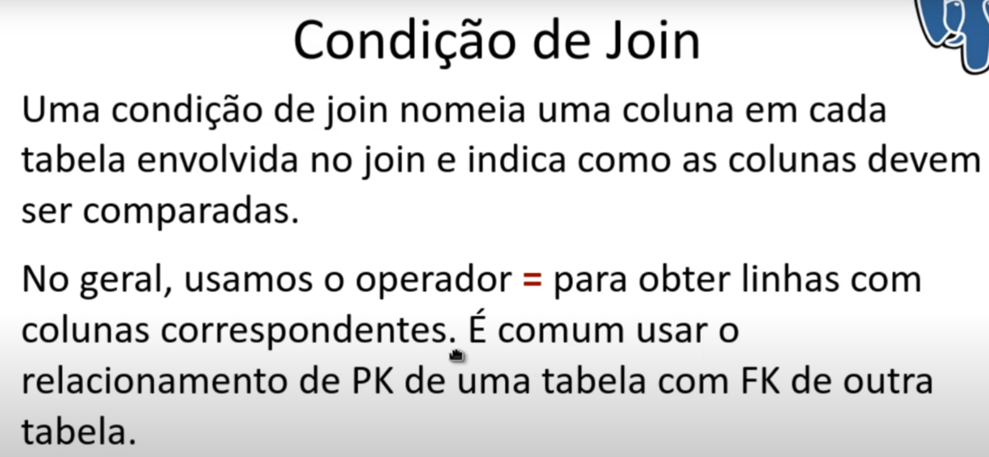
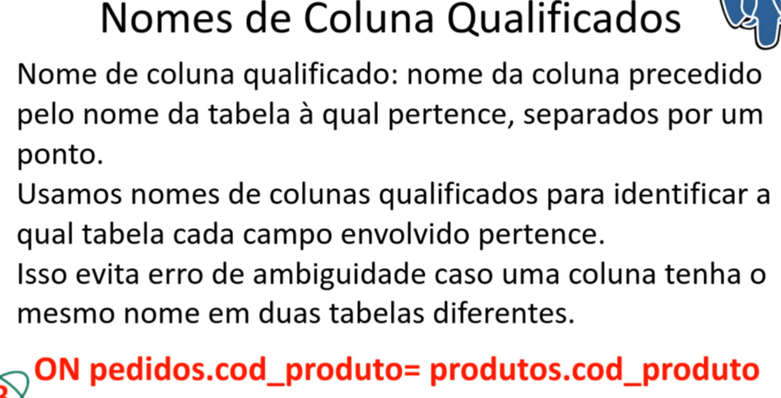
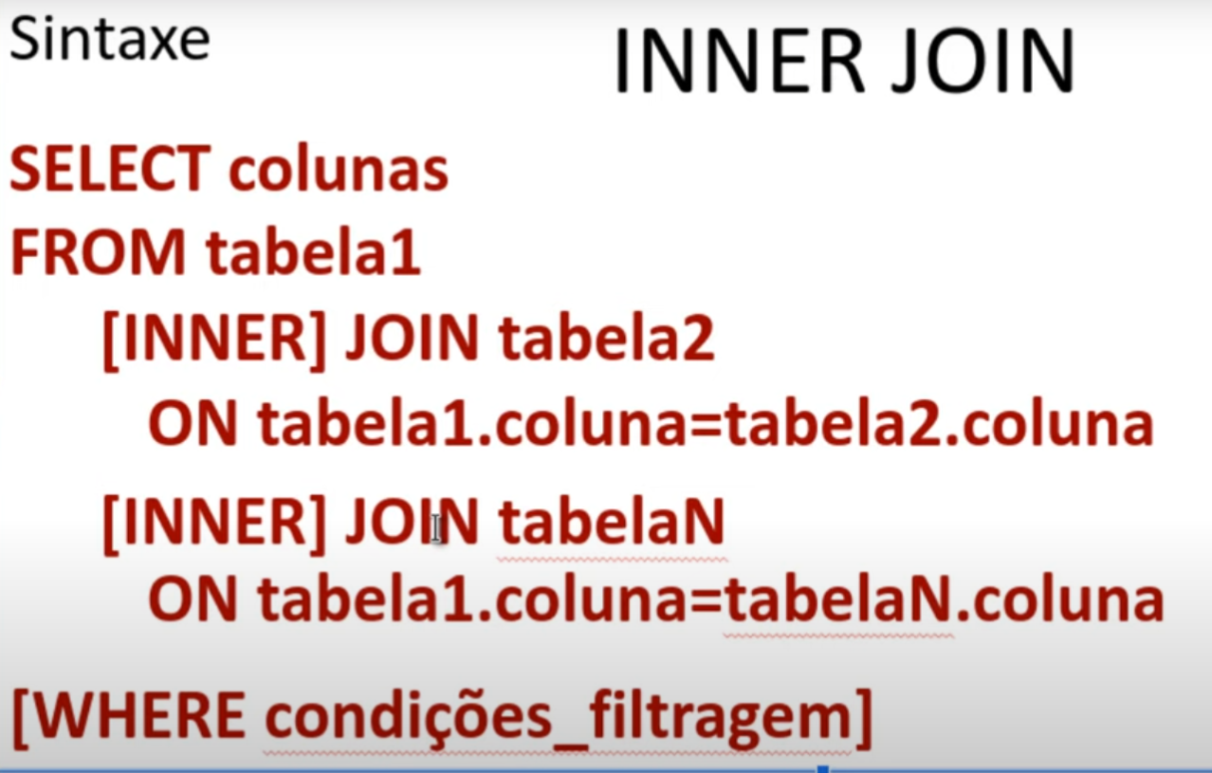
VIEWS
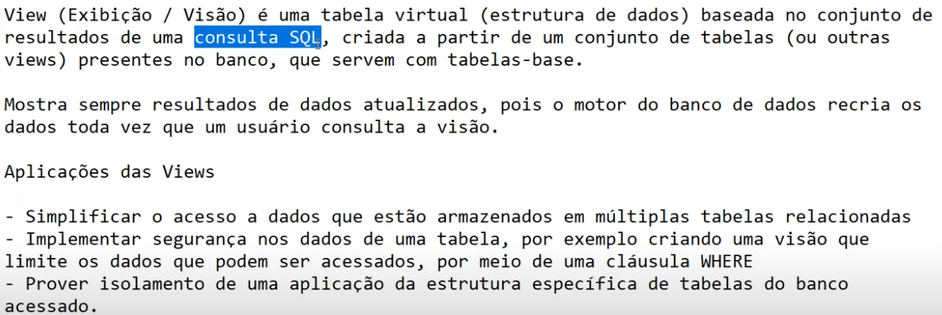
View: Tabela virtual (lógica) cujo conteúdo é baseado no retorno de uma consulta pré-definida, realizada em uma ou mais tabelas (ou outras view), mas que não contém os dados em si.
Simplificar as consultas e controlar o acesso aos dados de forma simplificada para os usuários com permissões.Permite criar uma visão mais lógica da modelagem do banco para os usuários.O conjunto de dados da view é grado no momento em que ela é executada.
Uma view é COMO SE FOSSE uma variável para consulta, voce cria essa view e ela aparece a consulta que sera feita
para criar uma view
CREATE OR REPLACE VIEW nome da viewr AS e em baixo o código da consulta
o OR REPLACE serve para se ja tiver uma view criada com o mesmo nome ele irá SUBSTITUIR essa view pelo que esta criando, exemplo na pratica para a criação dela
CREATE OR REPLACE VIEW vendas AS
SELECT CL.nome_cliente AS Cliente, PR.nome_produto AS Produto,
PE.qtde AS quantidade, PE.cod_pedido AS Pedido,
PR.preco * PE.qtde AS Fatura
FROM pedidos PE
INNER JOIN clientes CL
ON PE.cod_cliente = CL.cod_cliente
INNER JOIN produtos PR
ON PE.cod_produto = PR.cod_produto;
e para consultar pode fazer apenas um select
SELECT * FROM vendas
tem como a gente alterar PROPRIEDADES da view
exemplo, pode renomear a view, apenas colocar
ALTER VIEW vendas RENAME TO faturas
e para excluir pode usar um DROP VIEW nome da view
Materialed View : é um objeto de banco de dados que armazena o resultado de uma consulta de forma persistente.É uma tabela auxiliar que permite maior performance no acesso aos dados. Uma materialized view (visão materializada) é uma cópia persistente e armazenada dos dados de uma consulta. Diferente de uma visão padrão (ou view), que executa a consulta toda vez que é acessada, a materialized view armazena os resultados da consulta no momento em que é criada. Isso pode melhorar significativamente o desempenho em consultas complexas ou que exigem agregações extensivas, porque os dados já estão pré-computados e armazenados.
no caso ela esta armazenada a consulta dos dados, ele ja cria em uma matéria
exemplo de uso
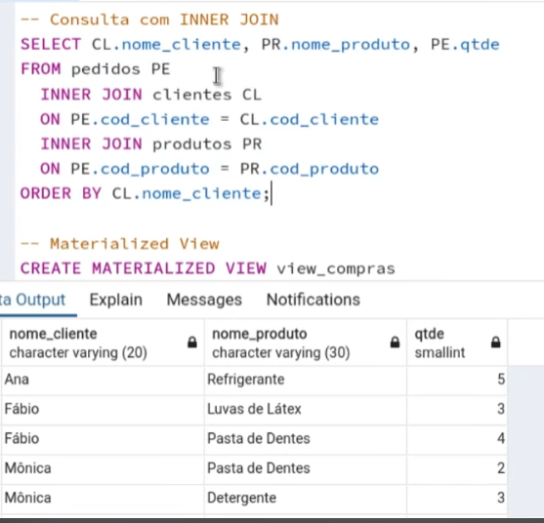
No final o with NO DATA serve para criar um materilized view sem os dados, e se retirar o NO ele cria com os dados
REFRESH MATERIALIZED VIEW nome_da_materialized_view;
Como os dados em uma materialized view são estáticos e não são atualizados automaticamente quando os dados das tabelas subjacentes mudam, é necessário atualizar ou "refrescar" a materialized view para garantir que ela reflita os dados mais recentes.

pode tambem alterar um materialized view apenas colocando
ALTER MATERIALIZED VIEW nome da view,

TRIGGER
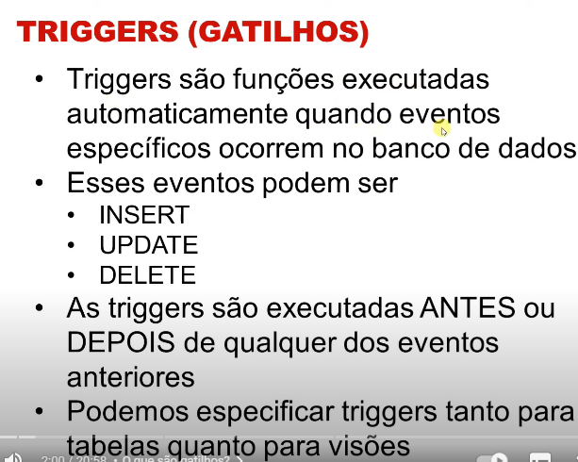
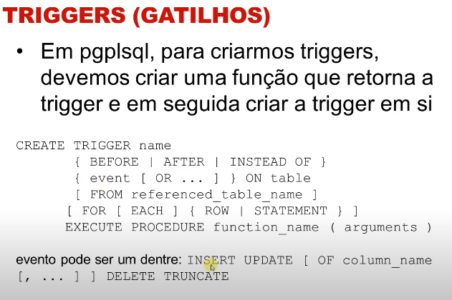
Pode ser usados em View
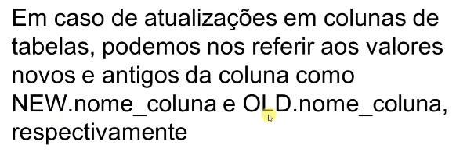
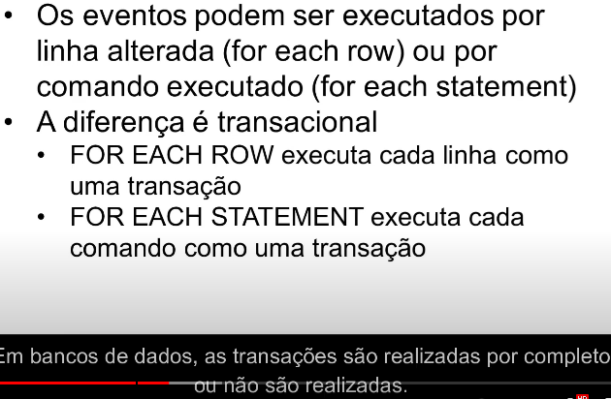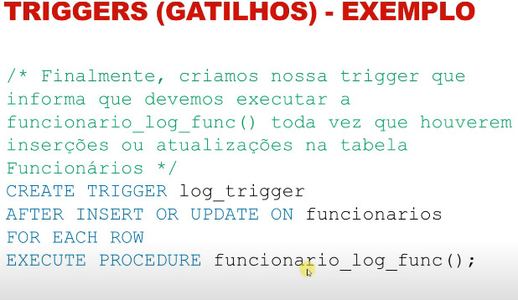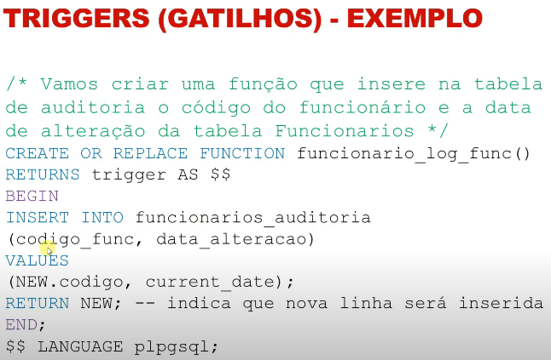
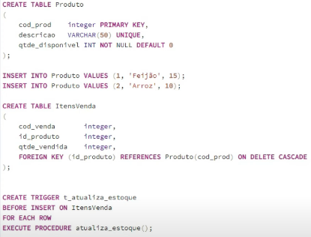

funções:
instr(): verifica se uma string de texto contém outra string de texto; se contiver, retorna o índice da posição em que ela foi encontrada.|Caso contrário, retorna 0
trim(): Remove espaços desnecessários nos dois lados de uma String ex
trim(‘ x ’) vai sair x
tem a variações, ltrim para tirar os lados em branco esquerdo e rtrim para tirar os lados em branco direito.
random () retorna um numero aleatório
os índices são bastante utilizados para as pesquisas com select mais rapidas mas atrasa o insert update e delete, o recomendado é criar índices se estiver tendo problemas de desempenho na tabela, e quando a tabela for MUITO grande
BEGIN TRANSACTION OU BEGIN
serve para fazer transações de informação depois que da este comando qualquer instrução de insert,update ou delete sera registrada para que possa ser cancelada se necessario, assim não perdendo o que foi feito basta chamar a instrução ROLLBACK que vai trazer aonde foi o ultimo begin ou commit
voce começa com START TRANSACTION;
que inicia o programa
digite todos os comandos desejados e quando terminar escreva
COMMIT;
eles vão ser executados na ordem que foi escrito e no fim vai dar o commit

Postgresql
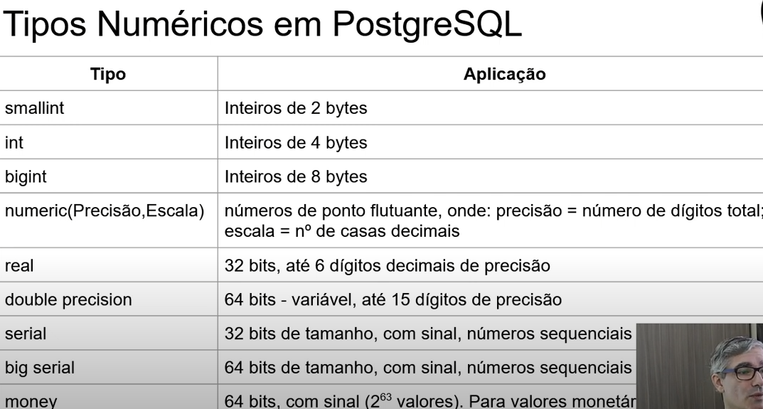
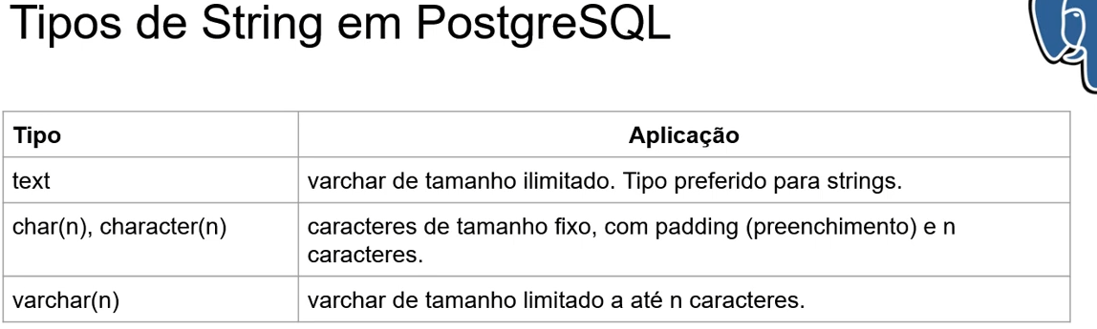
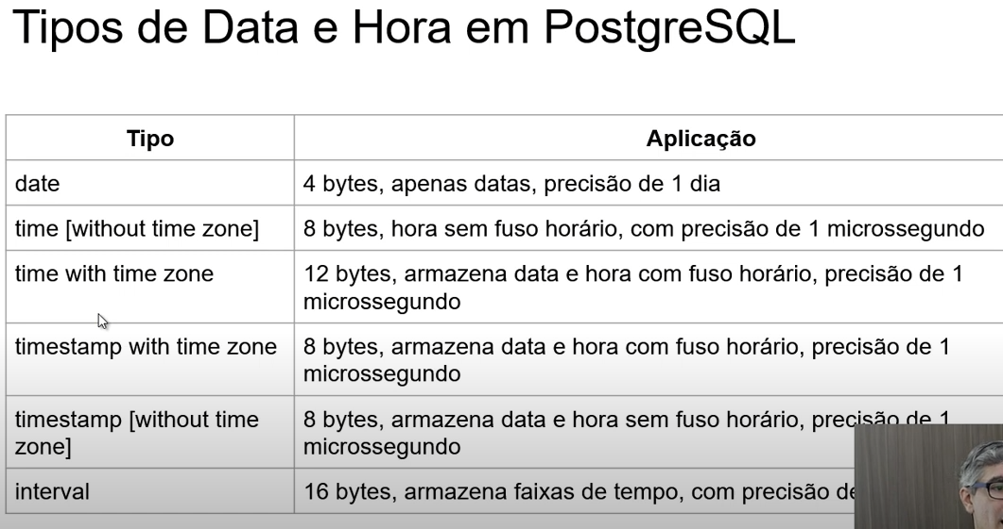
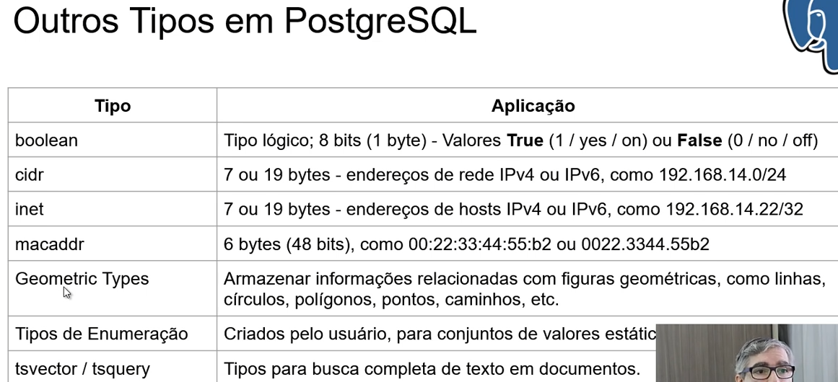
CHECK serve para garantir que vai digitar algum valor desejado, por exemplo
preco numeric check(preco>0) not null,
aqui vai informar que o preço precisa ser maior que 0

SERIAL, esse comando, faz a criação em sequencial de números inteiros sem precisar colocar. ex
cod_pedido SERIAL PRIMARY KEY
AS
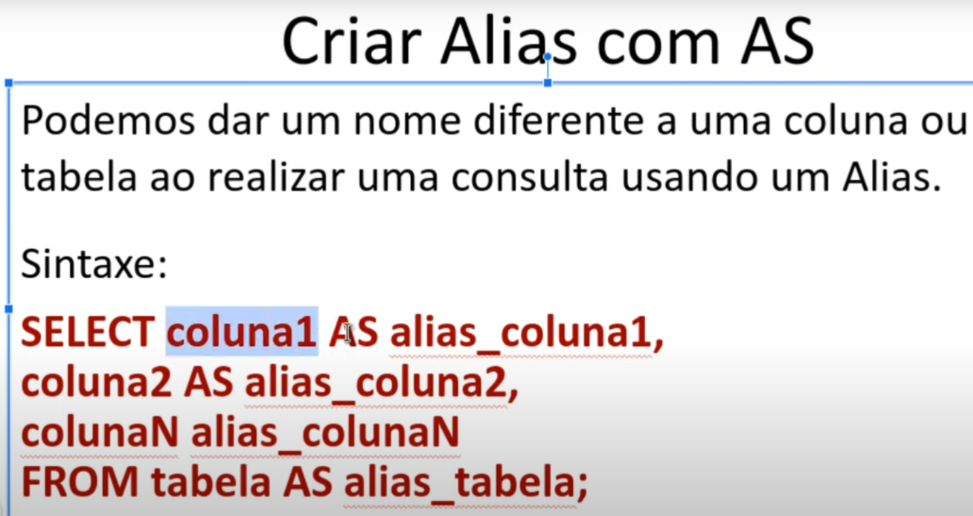
serve para APENAS A CONSULTA, o as será o nome que vai aparecer quando consultar
quando for pesquisar pode colocar com aspas para pesquisar
inherits ( xxx);
ela serve para pegar as colunas de uma tabela, e aplicar na criação de outra, ex
create table livros (
tipo varchar(20),
edição smallint
) inherits(publicação), vai pegar as colunas da tabela publicação e vai criar da mesma forma, sem preciar digitar tudo denovo
quando voce insere alguma informação nas tabelas filho, a tabela pai tambem puxa, mas se voce colocar na pai, não vai para as tabelas filho
json
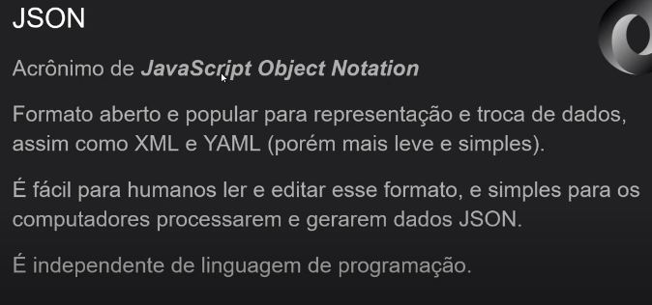
para declarar um arquivo json é apenas colocar o nome e o arquivo ex:
pedido json NOT NULL
no caso os registros precisam estar assim :
